КАРТОТЕКА
ДИДАКТИЧЕСКИХ ИГР ПО
ОБЖ (СРЕДНИЙ ВОЗРАСТ)

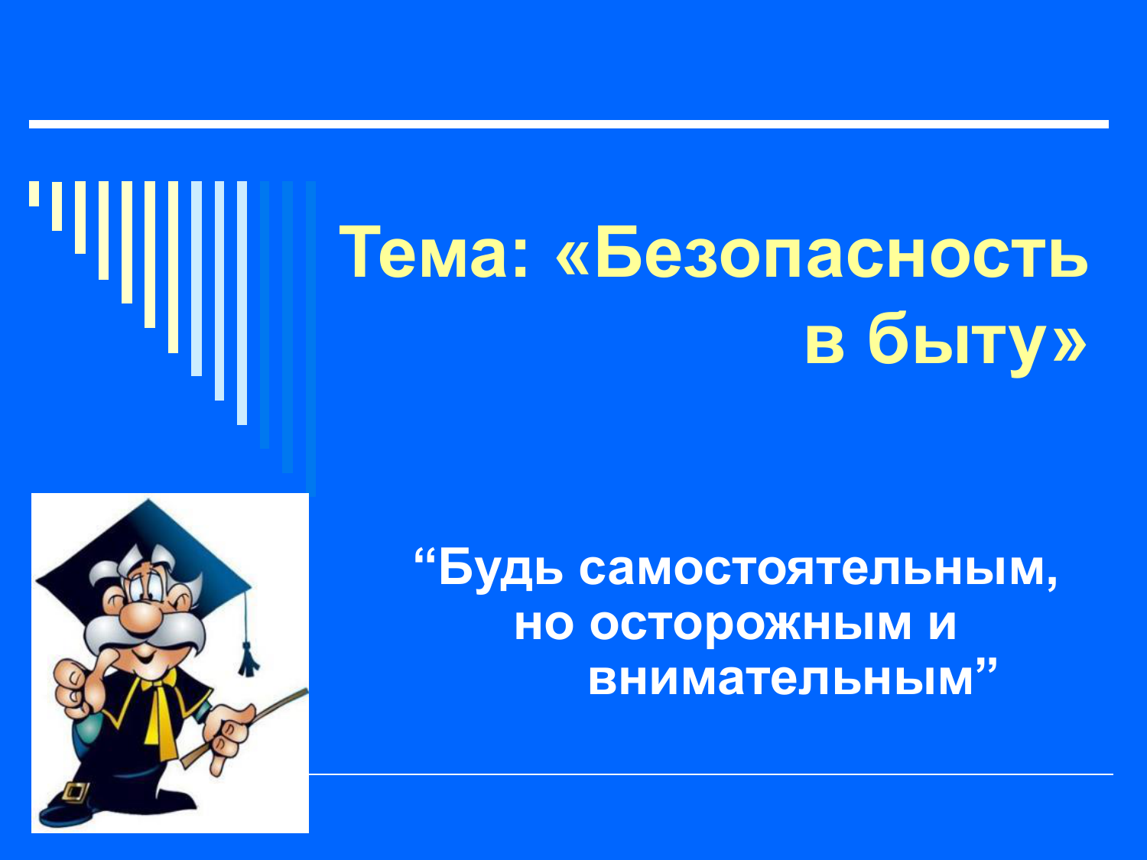

Д/И: Безопасность в быту  «ПОДБЕРИ ИГРУШКУ ТАНЮШКЕ»  Задачи:закреплять представления о предметах быта, которыми можно/нельзя играть; развивать внимание; воспитывать чувство взаимопомощи.  Материал:  - игровая карта с изображением девочки и «веселых» человечков;  - картинки с изображением различных предметов быта и игрушек.  Ход игры:воспитатель предлагает помочь Танюшке выбрать из предметов, показываемых веселыми человечками, те, которыми можно играть; объяснить, почему нельзя играть остальными.  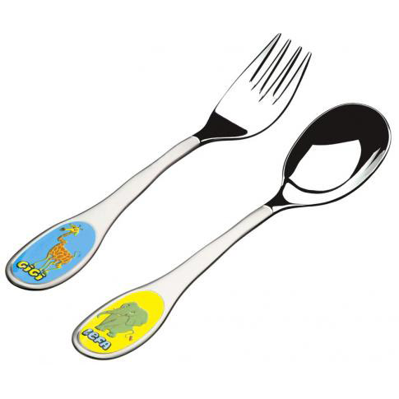 | Д/И: Безопасность в быту  «РАЗ, ДВА, ТРИ, ЧТО МОЖЕТ БЫТЬ ОПАСНО - НАЙДИ»  Задачи:закреплять представления об источниках опасности в доме; развивать сообразительность, внимание; воспитывать чувство товарищества.  Правило:не толкаться, не отбирать предметы друг у друга.  Материал:макет или игровой уголок с предметами домашнего обихода, призы (фишки или картинки).  Ход игры.Воспитатель, или Стобед, или ребенок отворачивается и считает до 3—5 (при необходимости до 10), а дети за это время должны взять на макете или в игровом уголке те предметы, которые, по их мнению, могут быть опасны. Затем каждый объясняет свой выбор. Ответы поощряются призами.  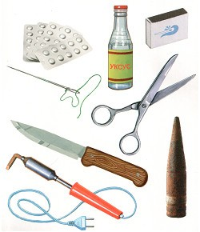
Д/И: Безопасность в быту  «ЧТО МЫ ЗНАЕМ О ВЕЩАХ?»  Задачи:расширять представления детей о правилах безопасного поведения в быту; развивать внимание, память; воспитывать чувство сотрудничества.  Материал:  * четыре игровые карты с изображением пореза, ожога, ушиба руки и пожара;  * картинки с изображением различных бытовых предметов.  Ход игры.В игре принимают участие 4 ребенка, каждый из них берет себе по игровой карте с изображением «травмы». Воспитатель (в дальнейшем ребенок) является ведущим. Он поочередно поднимает картинку с изображением предмета. Участники должны догадаться, к какой травме может привести неправильное обращение с этим предметом, соотнести со своей картой и взять картинку. При отборе ребенок должен объяснить, чем опасен тот или иной предмет, рассказать правила обращения с ним.  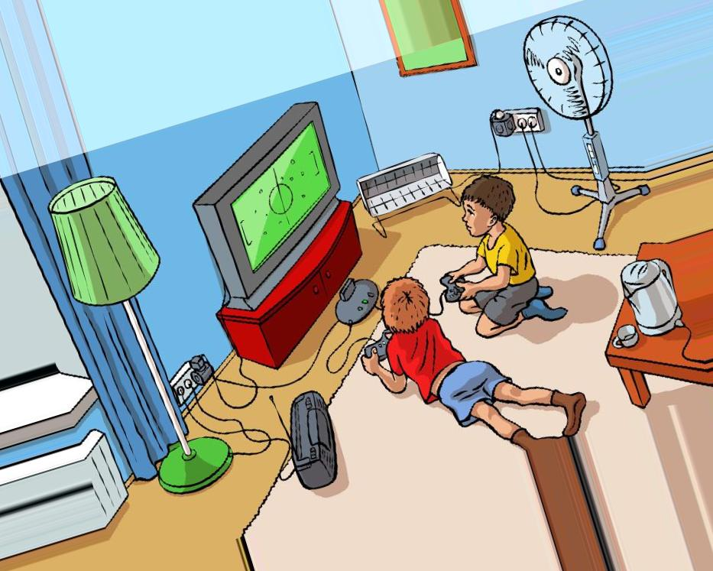 | Д/И: Безопасность в быту  «ДОМИК УЛИТКИ»  Задачи:обобщать представления детей о правилах безопасного поведения; развивать охранительное самосознание; воспитывать чувство сотрудничества, закреплять навыки счета.  Правило:соблюдать очередность.  Материал:игровое поле с изображением улитки, внутри домика которой нарисованы различные предметы домашнего обихода; фишки;кубик.  Ход игры.Дети по очереди бросают кубик и передвигают свою фишку на столько делений, сколько точек выпало на кубике. Каждый играющий рассказывает о картинке, на которой стоит его фишка: что изображено, правила обращения с этим предметом.  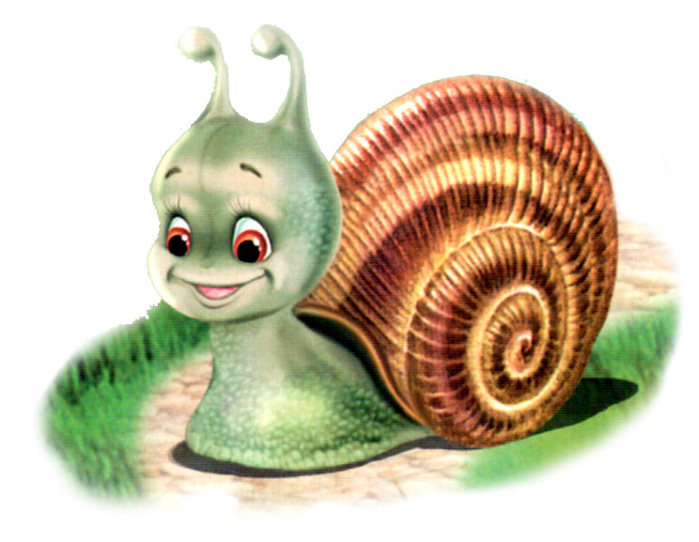
Д/И: Безопасность в быту  «СОЕДИНИ ПО ТОЧКАМ»  Задачи:закреплять представления об источниках опасности в быту; развивать мелкую моторику, закреплять навыки пользования карандашом, умение вести линию по точкам; воспитывать умение доводить начатое дело до конца.  Материал:листы с изображением контуров предметов (из точек).  Задание:соединить точки, раскрасить и рассказать, чем опасен данный предмет.  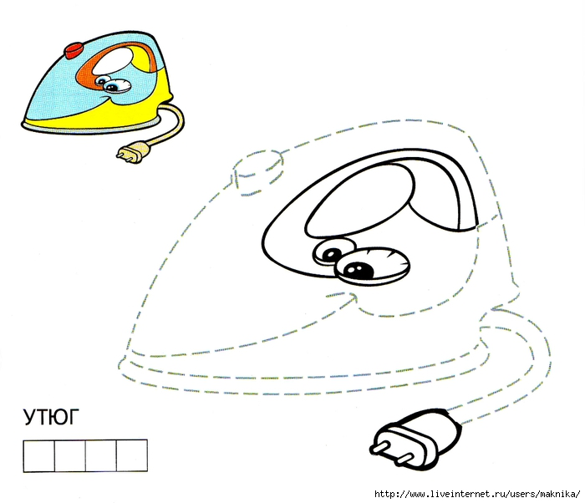 | Д/И: Безопасность в быту  «УБЕРИ НА МЕСТО»  Задачи:закреплять представления о правилах безопасного поведения, формировать знания о том, что для безопасности все предметы надо убирать на свои места; развивать наблюдательность, внимание; воспитывать желание соблюдать чистоту и порядок дома и в детском саду.  Материал:игровое поле с изображением кухни; картинки-предметы.  Ход игры.В коробке лежат картинки-предметы (изображением вниз). Каждый ребенок берет одну картинку и кладет ее на игровое поле — на место, объясняя свой выбор.  Варианты.  * На игровом поле «разбросаны» картинки-предметы. Дети по очереди раскладывают их на место.  * На макете разложить все предметы на свои места, сначала на «кухне», а потом и во всей «квартире».  * То же в игровом уголке.  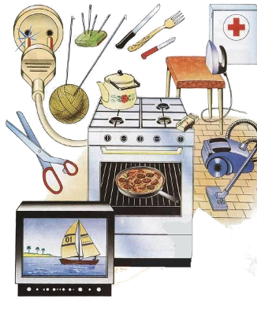
Д/И: Безопасность в быту  «ТАК И НЕ ТАК»  Задачи:учить отличать опасные для жизни ситуации от неопасных; развивать внимание; воспитывать желание соблюдать правила безопасности.  Материал:  * 2 карточки — с красным и с зеленым кружком,  * картинки с изображением опасных и безопасных действий детей.  Правила:под красную карточку (кружок) положить картинки с изображением опасных для жизни действий ребенка, под зеленую— неопасных (разрешенных).  Варианты:  * индивидуально с воспитателем,  * несколько детей по очереди, объясняя свой выбор.  Примерное содержание картинок:ребенок сидит, читает, смотрит телевизор, играет со спичками, стоит на подоконнике, пылесосит, включает телевизор в розетку, достает игрушку с верхней полки шкафа, бегает по мокрому полу, играет на балконе и т.п. по всем видам опасных ситуаций.  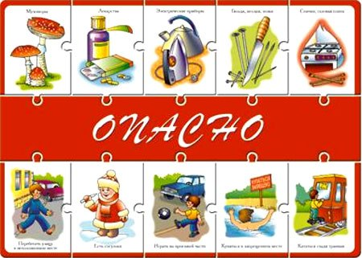 | Д/И: Безопасность в быту  Вариант: «МОЖНО — НЕЛЬЗЯ»  (с использованием фотографий детей).  В отличие от картинок, использование фотографий дает возможность показать ребенку реальную опасную бытовую ситуацию, обратить внимание дошкольника на детали, закрепить знания об источниках опасности, способах безопасного поведения и мерах предосторожности. Кроме того, данный прием выступает в качестве своеобразного «мостика» от знаний к формированию умений: ребенок, рассматривая и анализируя («проговаривая») изображенную ситуацию, утверждается в нормах (правилах) безопасного поведения. Для этого можно попросить некоторых родителей сфотографировать своего ребенка в различных домашних ситуациях, приближенных к опасным (например, заглядывает в духовку, режет хлеб, стоит на подоконнике, играет с игрушками, играет с молотком и вилками и т.п.). Сделанное в результате пособие «Можно - нельзя» дети с удовольствием будут рассматривать и обсуждать (и без участия взрослых).  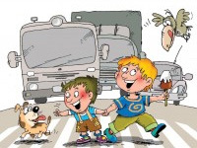
Д/И: Безопасность в быту  «СТО БЕД»  Задачи:закреплять представления об опасных ситуациях, которые могут произойти дома, учить правилам безопасного поведения в быту; развивать память, внимание; воспитывать сочувственное отношение к пострадавшему.  Материал:  картинки с изображением детей в опасной ситуации дома.  Ход игры:несколько картинок лежат на столе изображением вниз. Ребенок выбирает любую, рассматривает и рассказывает: что на ней изображено, почему такое случилось с ребенком, что он сделал неправильно, что теперь делать ребенку.  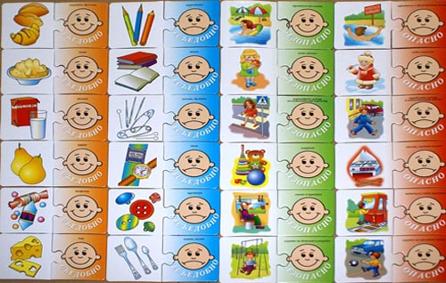  «Я ИГОЛКИ НЕ БОЮСЬ»  Задачи:закреплять умение безопасного обращения с иголкой; развивать мелкую моторику; воспитывать внимание, усидчивость.  Материал:иголки с нитками, прикрепленные к основанию коробки; пуговицы.  Задания:собрать «пирамиду» из пуговиц, нанизывая их на иголку с ниткой;собрать «бусы», продевая иголку с ниткой в обе дырочки пуговиц. | Д/И: Безопасность в быту  «МЫ - СПАСАТЕЛИ»  Задачи:закреплять представления об опасных ситуациях в быту, о правильных действиях в конкретных ситуациях; развивать внимание; воспитывать сочувственное отношение к пострадавшему.  Материал:  * игровая карта с тремя пустыми окошками (одно сверху, два — внизу);  * картинки, на которых изображены дети в конкретных опасных ситуациях;  * набор карточек с изображением тех действий, которые необходимо выполнить в той или иной ситуации.  Ход игры.На игровую карту воспитатель кладет картинку с изображением опасной ситуации. Ребенок рассматривает ее и из всех карточек с изображением действий выбирает две правильные, последовательно раскладывает их.  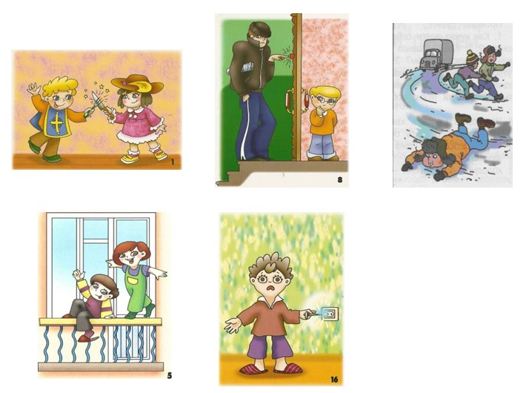  «СОЕДИНИ ПО ТОЧКАМ»  Задачи: закреплять представления об источниках опасности в быту; развивать мелкую моторику, закреплять навыки пользования карандашом, умение вести линию по точкам; воспитывать умение доводить начатое дело до конца.  Материал: листы с изображением контуров предметов (из точек).  Задание: соединить точки, раскрасить и рассказать, чем опасен данный предмет.  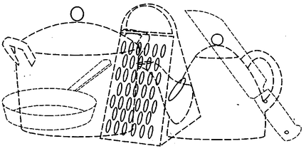
"ЧТО МЫ ЗНАЕМ О ВЕЩАХ?» (лото)  Задачи: расширять представления детей о правилах безопасного поведения в быту; развивать внимание, память; воспитывать чувство сотрудничества.  Материал:четыре игровые карты с изображением пореза, ожога, ушиба руки и пожара;картинки с изображением различных бытовых предметов.  Ход игры. В игре принимают участие 4 ребенка, каждый из них беретсебе по игровой карте с изображением «травмы». Воспитатель (в дальнейшем ребенок) является ведущим. Он поочередно поднимает картинку с изображением предмета. Участники должны догадаться, к какой травме может привести неправильное обращение с этим предметом, соотнести со своей картой и взять картинку.При отборе ребенок должен объяснить, чем опасен тот или иной предмет, рассказать правила обращения с ним.  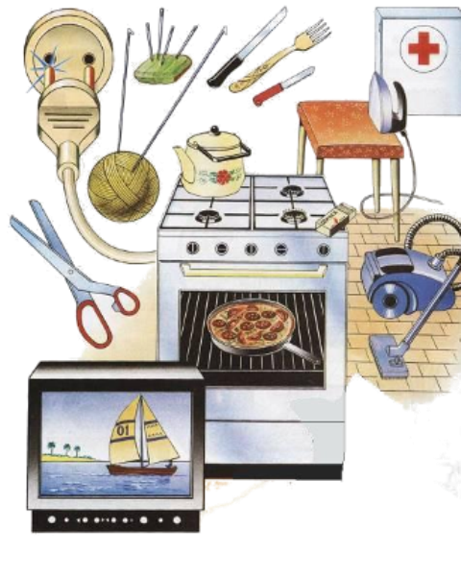 | «УБЕРИ НА МЕСТО»  Задачи: закреплять представления о правилах безопасного поведения, формировать знания о том, что для безопасности все предметы надо убирать на свои места; развивать наблюдательность, внимание; воспитывать желание соблюдать чистоту и порядок дома и в детском саду.  Материал: игровое поле с изображением кухни; картинки-предметы.  Ход игры. В коробке лежат картинки-предметы (изображением вниз). Каждый ребенок берет одну картинку и кладет ее на игровое поле — на место, объясняя свой выбор.  Варианты.На игровом поле «разбросаны» картинки предметы. Дети по очереди раскладывают их на место.На макете разложить все предметы на свои места, сначала на «кухне», а потом и во всей «квартире».  * То же в игровом уголке.  